Родительское собрание в средней группе
«Играют дети, играем вместе»
Цель: повышение педагогической компетенции родителей по проблеме игровой деятельности и выборе игрушек у детей среднего дошкольного возраста
Задачи:
1. Формировать понятие родителей о возможности игры как средства для развития интеллектуально-познавательной деятельности.
2. Дать родителям знание о значении игрушки, её роли в игре ребёнка; вооружить знаниями о целесообразном педагогическом подборе игрушек.
3. Стимулировать интерес родителей для совместной игровой деятельности с собственным ребенком.
4. Обсудить вопрос об организации игровой среды в условиях детского сада и семьи; о достоинствах и недостатках игрушек.
Оборудование:
- столы расставлены в шахматном порядке;
- подборка дидактических игр;
- на отдельном столе - карточки и оборудование;
-фишки разного цвета (красный, синий, желтый);
- икт оборудование
- презентация «Игра в жизни ребенка»
Приложение (шпаргалка игр на кухне)
Форма проведения: игровая
Участники: воспитатели, родители.
План проведения:
- Вступительное слово
- Игра «Давай поздороваемся»
- Игра – задание
- Что такое игра…
- Игры существуют разные:
- Подвижные игры
- Сюжетно-ролевые игры
- Дидактические игры
- Музыкальные игры
- Творческие игры
- Познавательные игры
- Театральные игры
- Ответы детей (видео)
- Игры «Угощаю», «Третий лишний»
- Лист откровений. Шпаргалка игр на кухне.
- Решение родительского собрания.

Ход мероприятия
Слайд 1. Вступительное слово.
Добрый вечер, уважаемые родители! Мы сегодня собрались, чтобы поговорить о наших любимых детях, об их играх и игрушках. Тема нашего собрания: «Игра в жизни ребенка» (на экране). Эта тема выбрана не случайно, ведь каждый из Вас мечтает о том, чтобы ребёнок вырос умным, самостоятельным, чтобы в будущем сумел занять достойное место в жизни общества. У детей 4 – 5 лет ярко проявляется интерес к игре. Игра усложняется по содержанию, количеству ролей и ролевых диалогов. Игра продолжает оставаться основной формой организации жизни детей. Наша задача – создать возможности для игровой деятельности через разнообразные игры и игрушки.
Слайд 2.
Игра «Давайте поздороваемся». Звучит музыка.
Здороваться надо определенным образом:
Музыка звучит – все гуляем по залу.
Музыка останавливается 1 раз – здороваемся за руки, с тем, кто окажется рядом.
2 раз – здороваемся плечиками.
3 раз – здороваемся спинками. Разговаривать запрещается.
После игры участники присаживаются на стульчики. 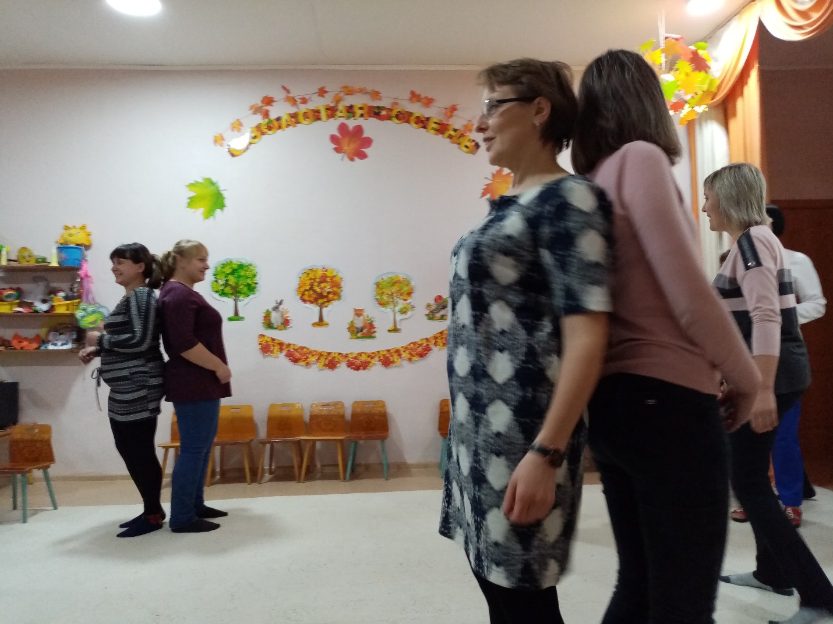
Слайд 3.
Игра-задание. Предлагаем вам необычное задание: вспомнить ваши семейные вечера и дать им самооценку. Если они поступают, так, как сказано, то выставляют фишку красного цвета, не всегда – жёлтого, никогда – синего.
1. Каждый вечер уделяю время на игры с детьми.
2. Рассказываю о своих играх в детстве.
3. Если сломалась игрушка, ремонтирую вместе с ребёнком.
4. Купив ребёнку игрушку, объясняю, как с ней играть, показываю разные варианты игры.
5. Слушаю рассказы ребёнка об играх и игрушках в детском саду.
6. Часто дарю ребёнку игру, игрушку.
7. Часто ли вы соглашаетесь, когда ребенок зовет вас играть.
Обобщение: Если на вашем столе больше красных фишек, значит, игра в вашем доме присутствует всегда. Играете с ребёнком на равных. Ваш малыш активен, любознателен, любит играть с вами, ведь игра – это самое интересное в жизни ребёнка. 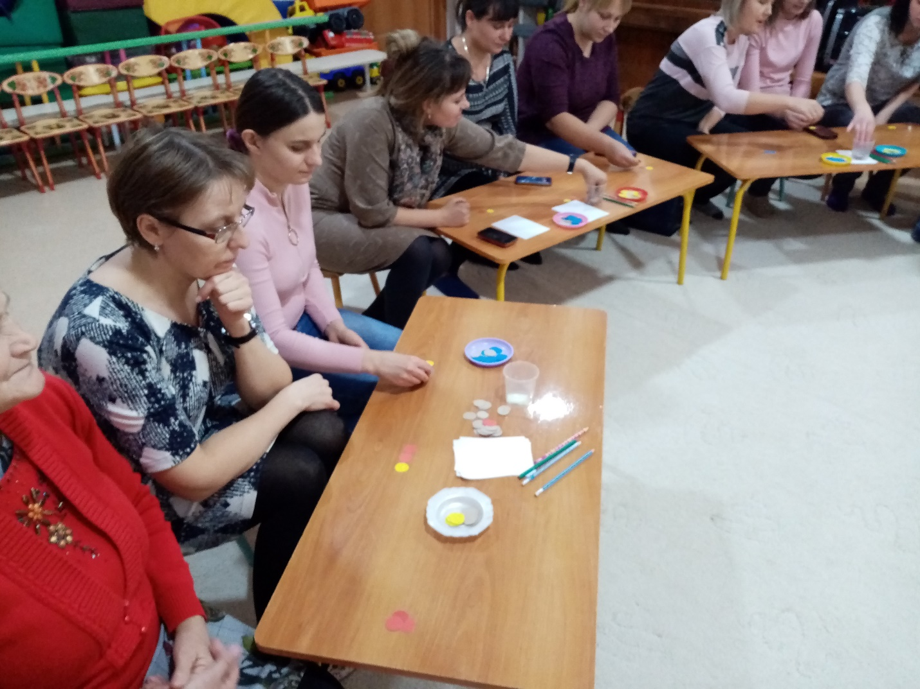
Слайд 4.
Что такое игра?
Игра – это…..(интерес, развитие, познание, творчество,радость, социализация, гармония). А зачем ребенку нужна игра? Вот что думают по этому поводу педагоги и психологи (Озвучивает утверждения)
- «Игра – это школа произвольного поведения» (Д. Б. Эльконин) Заставьте ребенка стоять смирно – он не простоит двух секунд, но если это действие включить в игровой контекст, цель с успехом будет достигнута. Вспомните игру: «Море волнуется – раз, море волнуется – два, море волнуется –три. Замри!» Ведь замирают и стоят самые непоседливые мальчики и девочки, даже на одной ножке.
- «Игра – школа морали в действи.»(А. Н. Леонтьев) Можно сколько угодно долго объяснять ребенку, что такое хорошо и что такое плохо, но лишь сказка и игра способны через эмоциональное сопереживание, через постановку себя на место другого научить его действовать и поступать в соответствии с нравственными требованиями.
Слайд 5.
Игры существуют разные: подвижные, сюжетно-ролевые, дидактические, музыкальные, творческие, познавательные, театрализованные.
Слайд 6. Подвижные игры - один из способов физического развития ребенка Подвижные игры формируют положительные нравственные качества у детей. Доброта, взаимопомощь, поддержка, смелость, внимательность, взаимовыручка высоко ценятся среди играющих.
Слайд 7. Сюжетно-ролевые игры не требует от ребенка реального, ощутимого продукта, в них все условно, все понарошку, как будто. В такой игре есть сюжет и роли. Роль выражается в действиях, речи, мимике, пантомиме.
Слайд 8. Дидактические игры - разноцветные вкладыши, кубики с прорезями, пирамидки, матрешки, мозаики, пазлы, лото и др. Дети учатся различать цвет, форму, знакомятся с величиной предметов. Они воспитывают сосредоточенность, настойчивость, целеустремленность, умение доводить дело до конца, а так же способствует развитию мелкой моторики).
Слайд 9.Музыкальные игры - погремушки, колокольчики, бубенцы, дудочки, изображающие пианино, балалайки и др. музыкальные инструменты. Способствуют развитию звуковысотного слуха, а дудочка способствует развитию речевого дыхания, что очень важно для развития речи.
Слайд 10. Творческие игры - карандаши, краски, пластилин, различные наборы для ручного труда, нитки, цветная бумага, клей и т. д. развивается фантазия детей.

Слайд 11. Спортивные игры – мячи, обручи, кегли. Развивают двигательную активность, координацию движений, ориентировку в пространстве.
Слайд 12. Театральные игры - куклы би – ба – бо, пальчиковый театр, настольный театр. Эти игры развивают речь, воображение, приучают ребенка брать на себя роль.
Слайд 13..
А сейчас я предлагаю вам послушать ответы ваших детей на ряд вопросов (на экране видео ответы).
- Часто ли тебе покупают игрушки?
- С кем ты играешь в игры?
- Тебя наказывают родители, если ты поломаешь игрушку?
- Кто больше с тобой играет, мама или папа?
- Какая у тебя самая любимая игра (игрушка)
- Что ты делаешь с игрушками после игры?
- А можно ли прожить без игрушек? (просмотр видео записи)
Ну, что ж теперь мы видим, что хотят наши дети.
Игра для ребенка вдвойне интересней, когда ребенок чувствует заинтересованность самых родных и любимых людей – родителей.
Зачастую родители не знают, что многие домашние дела можно легко превратить для детей в занимательные игры и при этом чему-то научить малышей.
Например.
7. Игра «Угощаю»
Предложить вспомнить вкусные слова: - Давайте вспомним «вкусные» слова и угостим друг друга. Родитель называет «вкусное» слово и кладет его вам в руку, и так по кругу. Можно поиграть в «кислые» слова, «горькие», «соленые».
- «Третий лишний». В этой игре дети учатся классифицировать предметы по признакам, заданным в условиях.
Например: Взрослый говорит три слова - сова, ворона, лиса. Ребенок должен быстро в уме проанализировать эти три слова и определить, что все три слова относятся к живой природе, однако, сова и ворона - птицы, а лиса - нет. Следовательно, лиса здесь лишняя.
- молоко, сок, хлеб - все три слова означают съедобное. Но молоко и сок - пьют, а хлеб кушают.
- машина, лошадь, трамвай;
- шапка, платок, сапоги;
- роза, береза, ёлка.
8. А закончить нашу тему собрания я бы хотела вашими ответами на «Листке откровений»:
1. После этой встречи я задумалась (. лся) …
2. С этой встречи я возьму…
Кладя листы откровений в сундучок, вас ждет маленький подарок (шпаргалка игр на кухне). 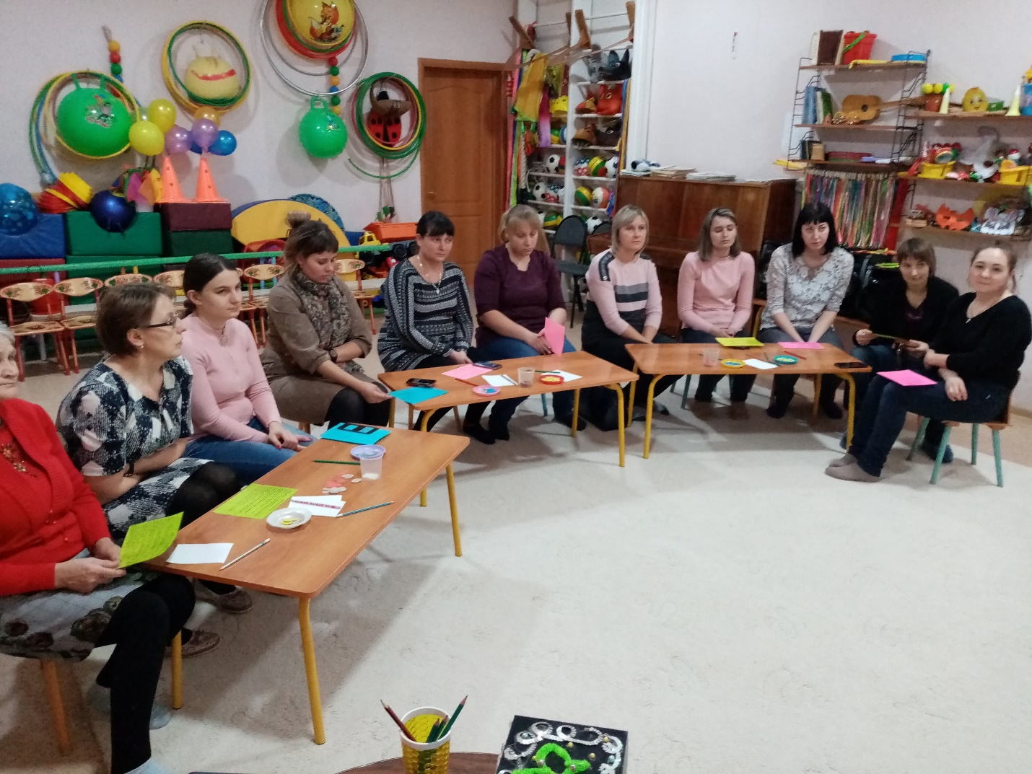
Слайд 14.
Спасибо за внимание!
Решение родительского собрания
1. Создать дома условия для разных видов игр, выделив для этого определенное место.
2. Систематически играть вместе с ребенком в разные игры (сюжетно-ролевые, настольно печатные, подвижные, пальчиковые)
3. Использовать информацию, полученную на род. собрании для развития игровой деятельности детей.

